 MD-3000

ARAÇ ALTI İNCELEME CİHAZI

Genel Özellikleri

- Düşük güç tüketimli, verimli ve uzun çalışma saatlerine sahip 7 inç LCD ekranlı yüksek çözünürlüklü kamera
- Uzun ömürlü olan yüksek kapasiteli lityum şarj edilebilir pil kullanır.
- Geniş açılı kamera, video aralığı araç muayenesi için çok daha geniştir.
- İki katlanır yapı, işlem son derece emek tasarrufu sağlar.
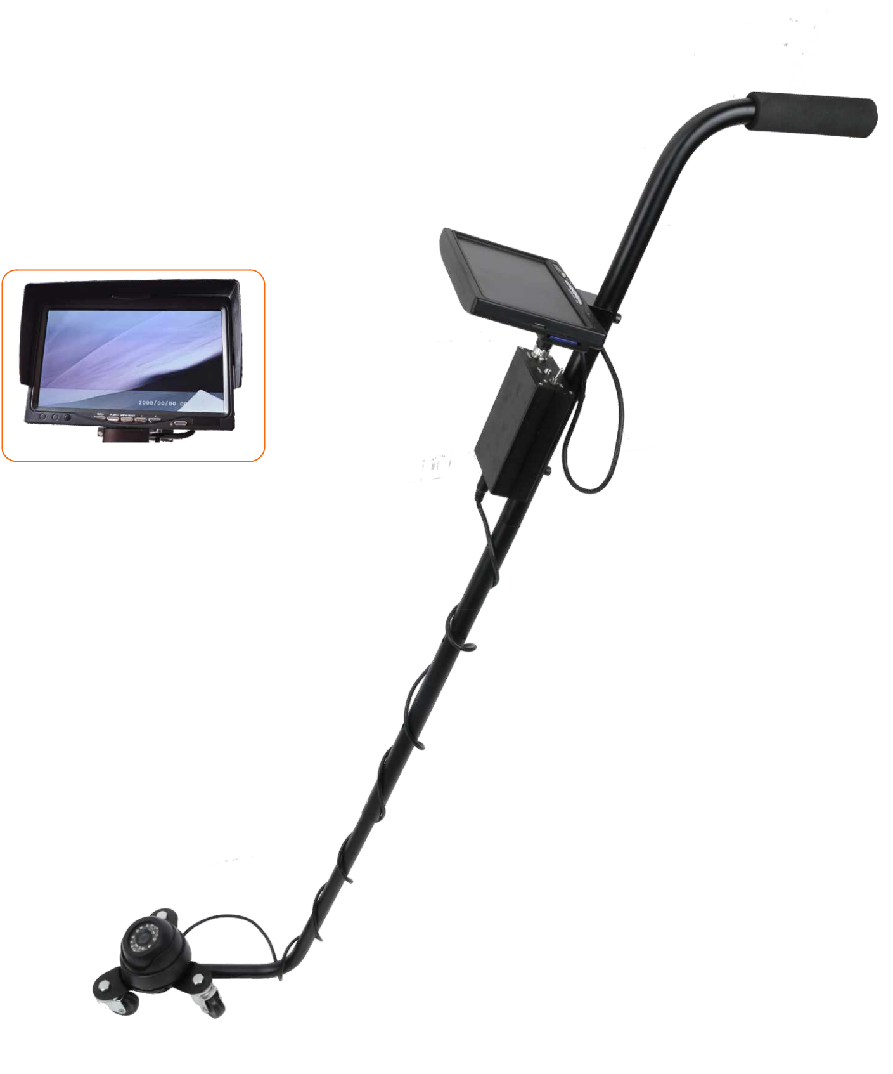
- Alüminyum alaşımlı gövde, iç devrenin çok daha iyi korunmasını sağlar. Daha güçlü anti-parazit performansı.
- Üç grup yüksek performanslı 360 derece dönebilen tekerlekle donatılmıştır.
- Kamera dönebilir açısı: Kızılötesi gece görüş fonksiyonu ile 130 derece.
- Video bağlantısı için bir anahtar terminal.
- Video kayıt işlevi.

• Uzun ömürlü olan yüksek kapasiteli lityum şarj edilebilir pil kullanır.

MD-3000

ARAÇ ALTI İNCELEME CİHAZI

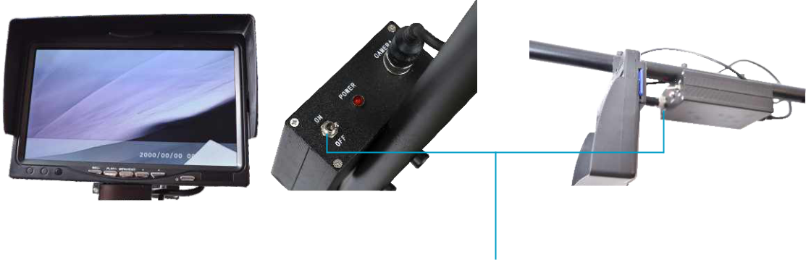

7" TFT screen

Sistem evrensel bir standa sabitlenmiştir
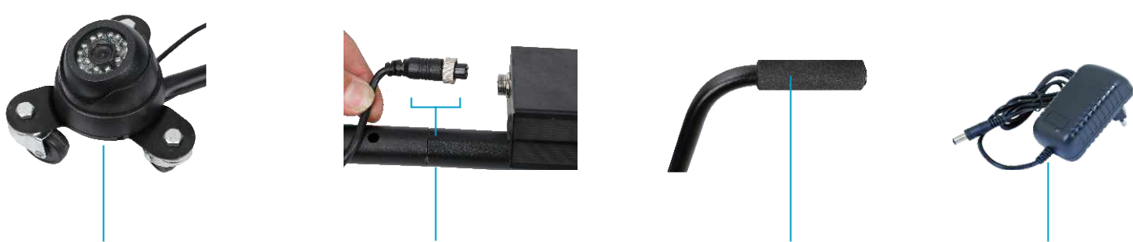

Kamera Havacılık standart arayüzü İnsan mühendisliği kolu. Şarj Cihazı

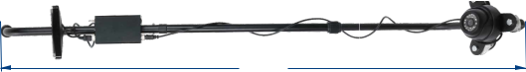

1350 mm

Teknik Özellikler:

Ürün Boyutları: Max Uzunluk = 1350 mm.
Tek paket boyutları: 593×249×104mm.

Net Ağırlık: 2kg.
Paket karton boyutları: 610×265×530mm, 5 adet/ctn.

Net ağırlık: 10kg.
Nakliye brüt ağırlığı: 11.5kg.

Pil kapasitesi: 2000mAH DC 11.1V. 18650×3 PCS
Giriş anma gerilimi: DC 12.6V/1A

Çalışma sıcaklığı: -20º C ~ + 50º C / Nem% 5 ~% 95. yoğunlaşma yok.
Depolama sıcaklığı: -40º C ~ + 70º C / Nem% 5 ~% 95. yoğunlaşma yok.

CE (LVD Directive 2014/35/EU),ROHS (Directive 2011/65/EU) için elektriksel güvenlik ve uyumluluk gereksinimlerini karşılar.
Sertifikalar: CE (LVD Directive ~ 2014/35 / EU), ROHS (Directive ~ 2011/65 / EU) için elektriksel güvenlik ve uyumluluk gereksinimlerini karşılar.

